|  |  |
| --- | --- |
| **ФИО** | Кривова Татьяна Сергеевна |

**1. Взять любой online терминал mongodb:**

Возьмем [ https://docs.mongodb.com/manual/tutorial/getting-started/ ]

**2. Создать базу данных:**

Создадим базу данных shop_db:

>>> use shop_db

**3. Вставить 4 документа по товарам на сайте. Атрибуты:**

* Название
* Категория (2 товара из одной категории, 2 товара из другой)
* Цена
* Количество товаров на складе

Вставляем документы, создается коллекция goods:

>>> db.goods.insertMany([

{Title: "Building Machine Learning Systems with Python", Category: "books", Price: 961, Quantity_in_stock: 3},

{Title: "Seven Databases in Seven Weeks", Category: "books", Price: 969, Quantity_in_stock: 7},

{Title: "LEGO Star Wars 75109 Оби Ван Кеноби Конструктор", Category: "gds. for children", Price: 2999, Quantity_in_stock: 10},

{Title: "Кукла Barbie Made to move в розовом", Category: "gds. for children", Price: 2799, Quantity_in_stock: 2}

])

Скриншот № 1

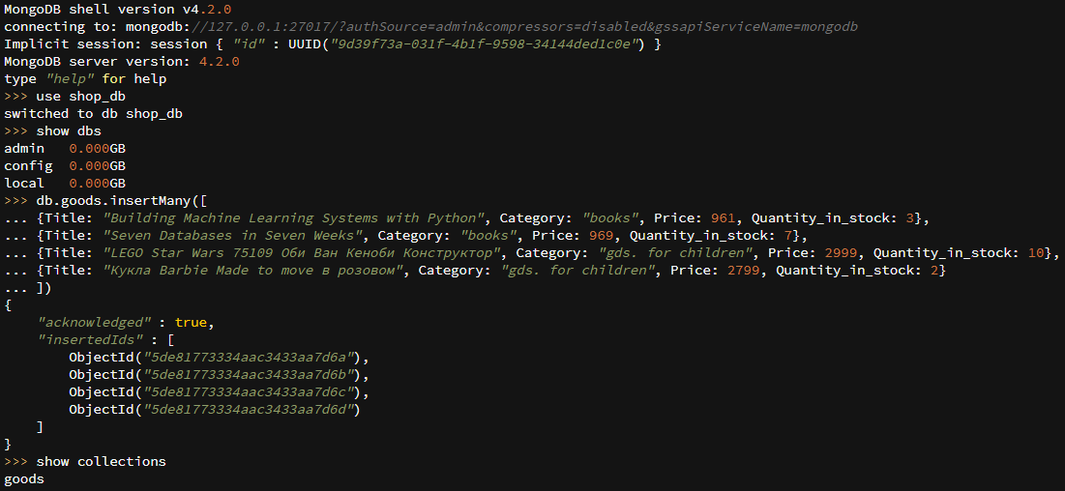

**4. Рассчитать остаточную стоимость товаров в каждой категории (сумма цены, умноженной на остаток)**

Оставим поля Category, Price, Quantity_in_stock и добавим поле value, умножив цену на количество. Далее сгруппируем по категориям и выведем остаточную стоимость.

>>> db.goods.aggregate(

{$project: {Category:1, Price:1, Quantity_in_stock:1, value: {$multiply: ['$Price', '$Quantity_in_stock']} }},

{$group: {_id: "$Category", Residual_price: {$sum: "$value"} }})

**5. Уменьшить количество товара на 1**

>>> db.goods.updateMany({}, {$inc: { Quantity_in_stock: -1 }})

>>> db.goods.find()

**6. Вывести top-2 самых дорогих товара**

>>> db.goods.aggregate({$sort: {Price: -1}}, {$limit: 2})

Скриншот № 2

